RENDAS QUE RENDEM
“Rendeiras do Rio Vermelho-Florianópolis-SC”

Autora: Vanissi Silva de Araujo (vanissiaraujo@gmail.com)
Orientador: Edmilson Rampazzo Klen (edmilson.rk@ufsc.br)
Programa de Educação Tutorial – Conexões de Saberes (PET/CS)
UNIVERSIDADE FEDERAL DE SANTA CATARINA (UFSC)

Palavras-chave: Rendeiras, Renda de Bilro, Cultura Açoriana, Terceira Idade, Memórias

Este trabalho foi realizado a partir da criação do Projeto de Pesquisa Cultural Memórias da Ilha que é vinculado ao Programa de Ensino Tutorial (PET) Conexões de Saberes da Universidade Federal de Santa Catarina (UFSC) e busca difundir a cultura da renda de bilro, ativando a memória desse patrimônio, trazendo para o presente as estórias do passado.
A problemática que se insere nesse contexto, é relacionada à relevância da conjuntura histórica da renda de bilro em Florianópolis. Portanto, neste sentido cabe a pergunta: qual foi no passado e como continua sendo no presente a importância social e econômica da renda de bilro na vida das rendeiras?
O objetivo foi entender a relação viva e ativa das rendeiras com o tempo e o espaço tendo como recorte o período da década de 1940 à 2019. O intuito foi criar condições para que as rendeiras possam compartilhar suas vivências, seus conhecimentos e transformá-los, desta forma, em fonte de material para pesquisadores por meio de uma página na internet voltada para esse assunto.
O método utilizado foi a pesquisa empírica por meio de observação, e a técnica aplicada está ligada à etnografia que é um método descritivo, muito utilizado pela antropologia. Os recursos usados para a captação dos relatos foi feito através de vídeos com uma câmera Canon 5D Mark III. O público desta pesquisa foi composto por mulheres na faixa etária entre 60 a 85 anos, que praticam a arte da renda de bilro desde os sete anos de idade por meio de dados de registros orais, especificamente através de relatos que enfatizam o período da infância e adolescência das rendeiras.
Para que as informações pudessem ser lidas, as transcrições foram feitas em duas formas: transcrição de áudio literal sem cortes mantendo a peculiaridade da oralidade, e transcrição de áudio editada com cortes de vícios de linguagem. Todas as participantes assinaram um termo de autorização de uso de imagem e voz. O período de análise da pesquisa aconteceu de agosto/2017 à junho/2019 na região do Norte da Ilha, bairro Rio Vermelho de São João, zona rural da cidade de Florianópolis/SC.
Segundo os relatos das participantes, a sabedoria da renda de bilro foi passada de geração a geração. Na maioria dos casos, as mulheres entrevistadas relataram que aprenderam a arte de tecer com a mãe, tia, amigos e parentes.
“A demarcação de territórios específicos para as atividades femininas e masculinas nesse contexto social, bem como as transformações decorrentes do processo de urbanização, é temática que vem sendo investigada por Lago (1996). À pesca, atividade masculina inscrita em um contexto público contrapunha-se a renda, tecida pelas mulheres em círculos restritos. Desse modo, tanto o aprendizado quanto a confecção da renda consistiam, naquela época, em atividades desenvolvidas no âmbito doméstico”. (ZANELLA, BALBINOT, PEREIRA, 2000)
Segundo relatos das mulheres que fizeram parte da pesquisa. A prática da renda de bilro em grupo, além de ser uma válvula de escape da correria do dia a dia se torna também uma terapia feita individualmente ou em conjunto, com um estímulo que liga o canal da arte até a praticidade dos detalhes.
Analisando as situações, percebe-se que estudar o processo das rendeiras como sujeito histórico e investigar sua constituição como um ser social dentro do contexto das relações sociais, se adequando às transformações societárias, é algo que enriquece a história do país e traz à luz uma sequência de importantes fatores tais como: o bem estar social, a importância no contexto artístico-cultural, a renda extra financeira, a autoestima individual, a ajuda mútua e a predisposição em colaborar com a pesquisa. Ao ouvirmos relatos dos fragmentos de uma estória individual, estamos montando um processo de conhecimento da evolução histórica e regional destas comunidades tradicionais. No sentido antropológico da pesquisa, um dos elementos fundamentais para a permanência da renda de bilro em Florianópolis, sem sombra de dúvidas são as rendeiras. Sua sabedoria e experiência trazem nas mãos a agilidade ao manusear seus bilros de madeira que cantam ao som das mais lindas poesias que acalmam e alegram a alma dessas artesãs. O resultado visual do Projeto de Pesquisa Cultural Memórias da Ilha “Rendeiras do Rio Vermelho” foi uma Exposição Fotográfica no Hall da Biblioteca Universitária (B.U.) da Universidade Federal de Santa Catarina (UFSC) no período de outubro/2019 a março/2020.

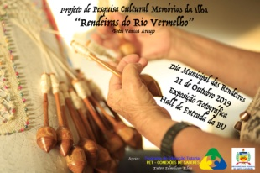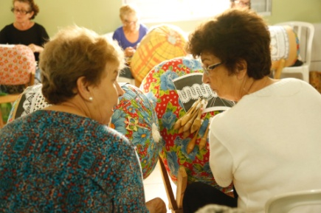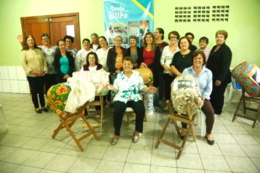
Fotos: Vanissi Araujo

Referências:
BERGAMIN. Camila. “A importância da renda de bilro na economia familiar em Florianópolis no início do século XX e a sua continuidade no tempo presente”. Revista Santa Catarina em História – Florianópolis – UFSC – Brasil ISSN 1984-3968, v.7, n.1, 2013
LIMA. Sumaya M. “Ratoeira bem cantada” e cantigas de amigo: possíveis diálogos que atravessaram o tempo. Seminário Internacional Fazendo Gênero 10 (Anais Eletrônicos), Florianópolis, 2013. ISSN 2179-510X
SOARES, D. Rendas e Rendeiras da Ilha de Santa Catarina. Florianópolis. F.C.C. 1987
ZANELLA. Andréa V. BALBINOT Gabriela. PEREIRA. Renata S. “A renda que enreda: Analisando o processo de constituir-se rendeira” Educação & Sociedade, ano XXI, nº 71, Julho/00

